# 暨南大学本科实验报告专用纸

课程名称：Python程序设计实验

实验项目名称：环境与IDE搭建 指导教师：林聪

实验项目编号：实验01 实验项目类型：验证性实验

实验地点：实C302

学生姓名：陈旭天 学号：2021100733

学院：智能科学与工程学院 专业：人工智能

实验时间：2022年3月2日下午--2022年3月2日下午

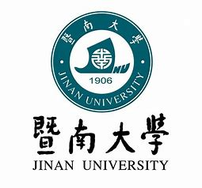

1. 实验目的

为了建立与测试完整的Python开发环境，了解命令行操作与开发环境，熟练使用IDE和Jupyter。

1. 实验原理
2. 实验结果
3. 安装Anaconda开发环境与python解释器

使用git clone命令从官网下载conda源码

（--recursive参数可以下载源码的所有子模块）

然后使用make命令编译并且make install

安装成功后用conda –version验证

然后使用命令行conda create -n tensorflow_env python=3.6创建一个新的

Python版本为3.6的虚拟环境

并使用conda activate激活该环境

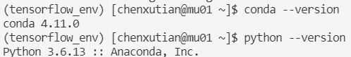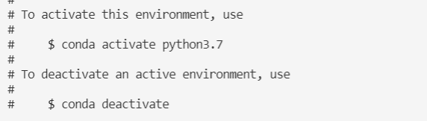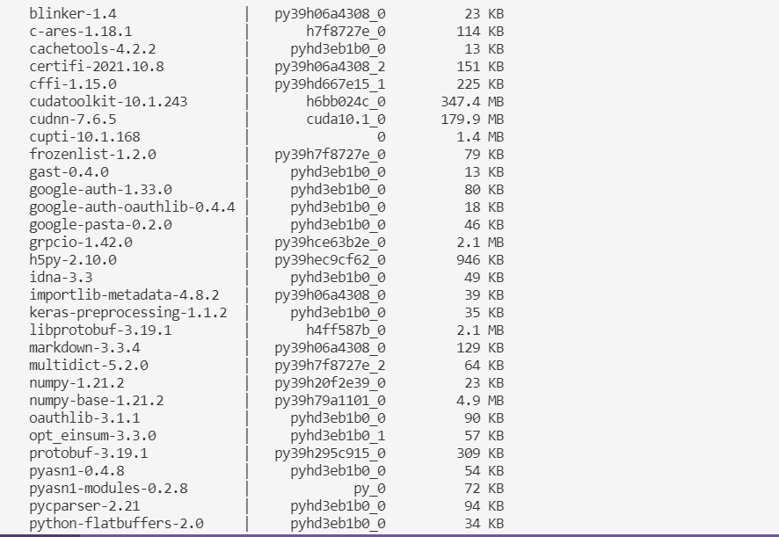

1. 使用conda env list列出已使用环境及其绝对路径

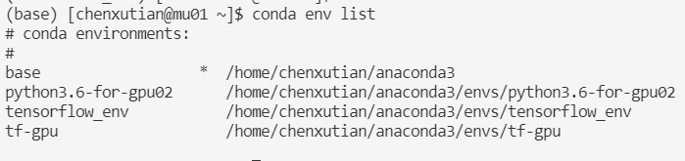

1. 利用conda list列出环境下已安装的包

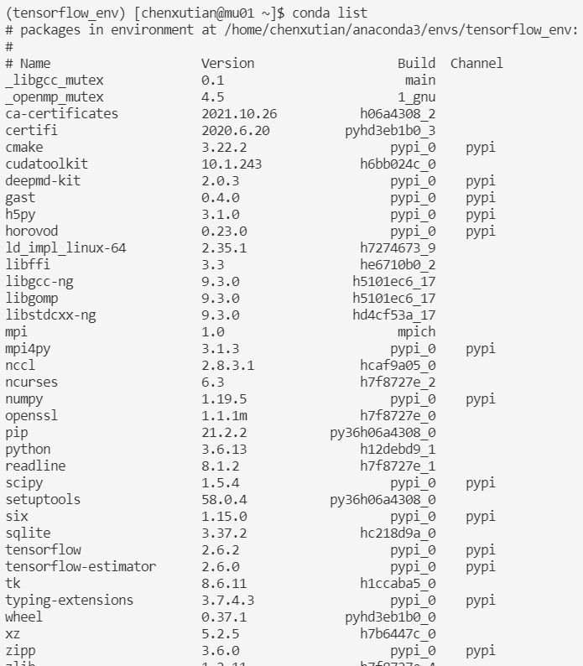

1. 退出虚拟环境



1. 使用conda info查看新环境下的python路径

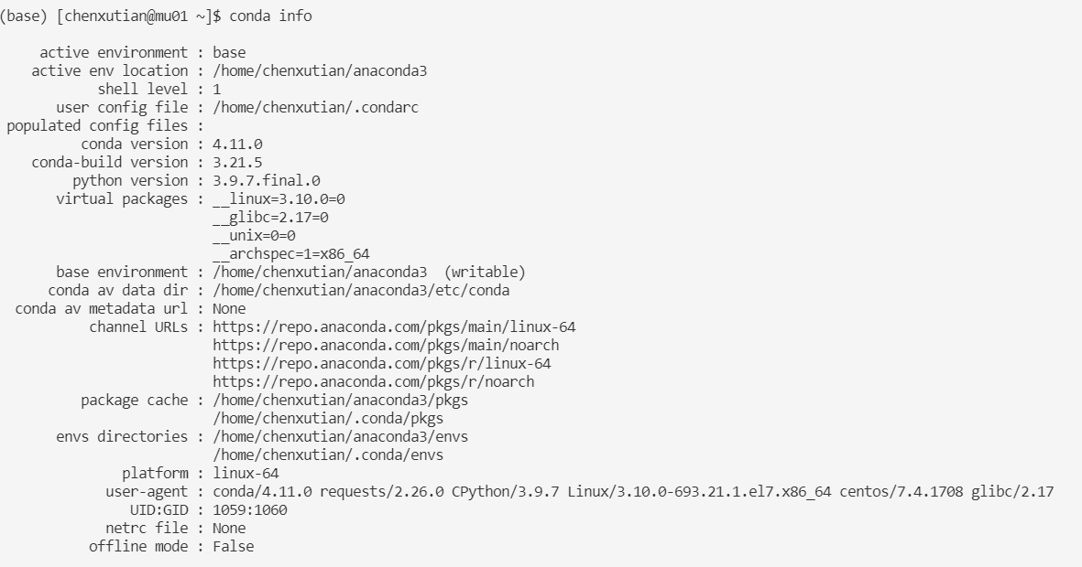

1. 删除环境使用的命令行是conda remove -n envname –-all

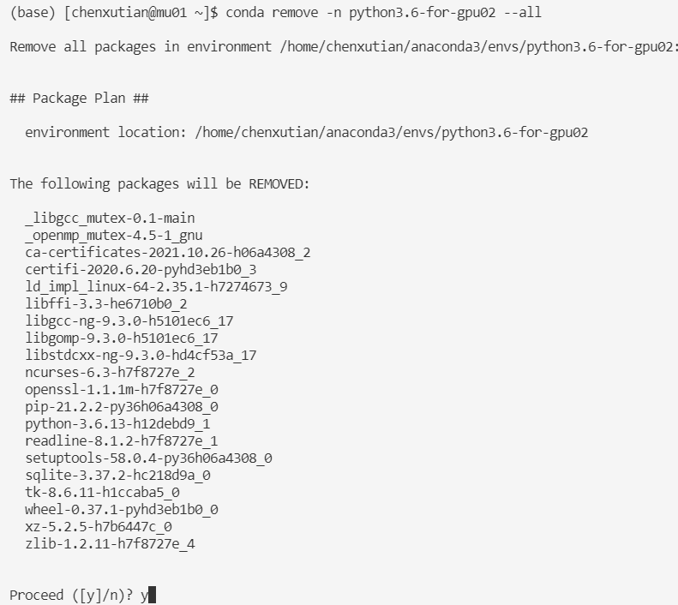

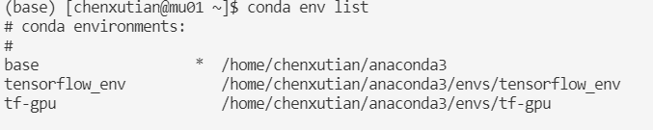

就没了

使用pip install和conda install分别安装一个包

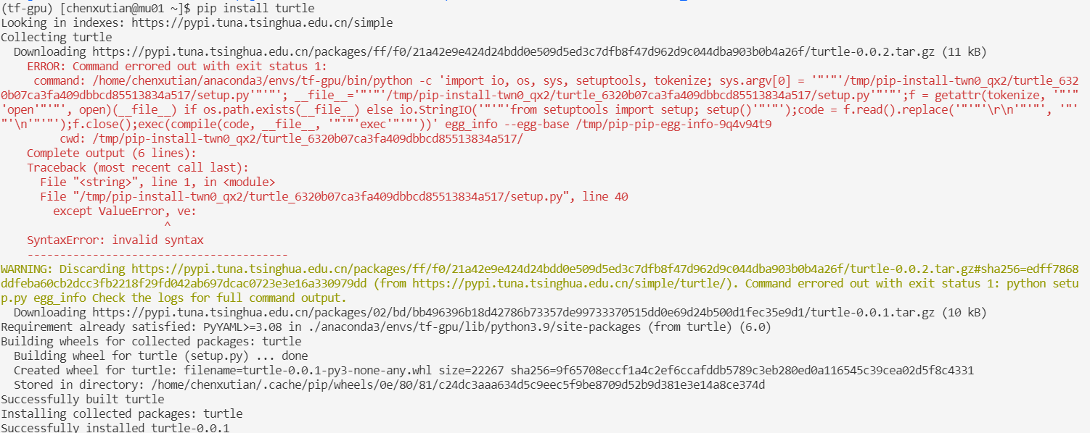

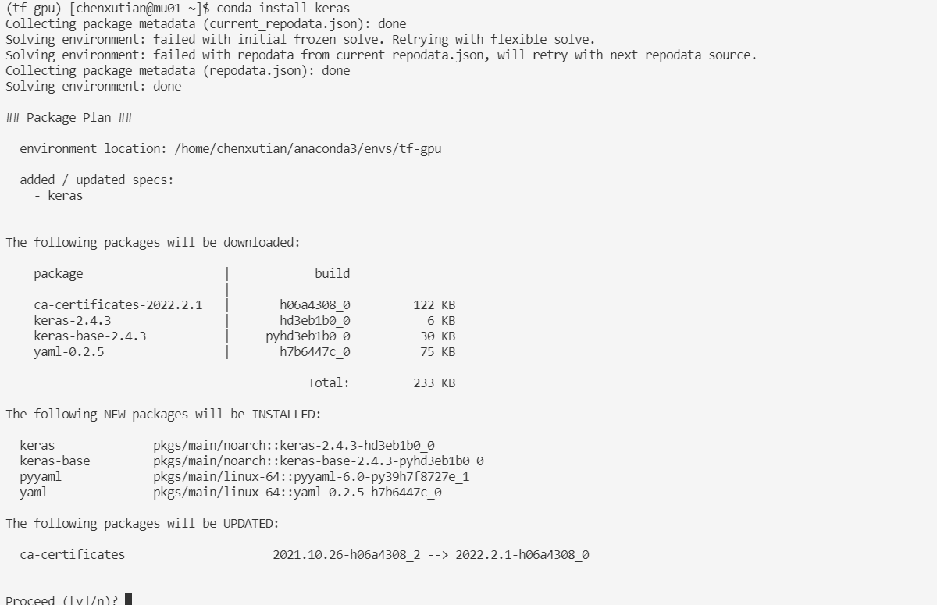

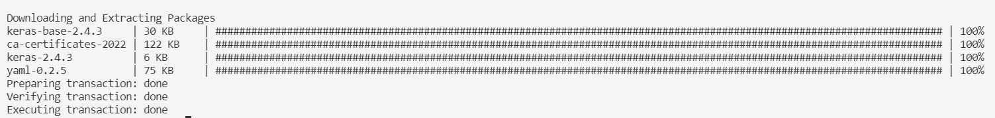

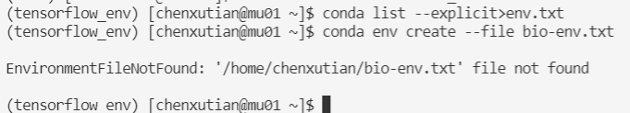

1. 恢复环境会报错，目前不知道什么原因。

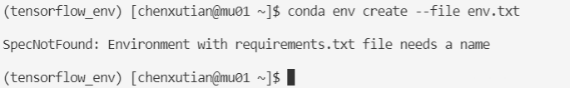

1. 实验总结

完成了虚拟环境的创建和删除，并在虚拟环境中安装了一定的包，了解到虚拟环境可以使用外部环境的软件依赖，但是外部环境无法使用虚拟环境内的软件依赖，这一点类似于全局变量和局部变量。熟悉了命令行操作模式的使用。